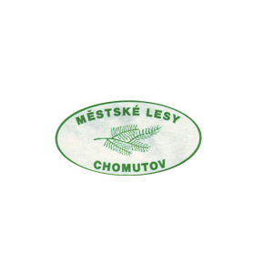 | Městské lesy Chomutov, příspěvková organizace
Hora Svatého Šebestiána č. 90
PSČ 43182 Hora Svatého Šebestiána
IČO: 46790080, DIČ: CZ46790080
Tel: 474695102

OBJEDNÁVKA

Objednávka číslo | Vyřizuje | TELEFON
VerC0012/2025 celoroční | Radek Vernar | 474 695 102

DODAVATEL
Louwman Motor Praha s.r.o.
Provozovna Most-Čepirohy 55, 434 01
Sárská 2664/3
IČ: 27392244 DIČ: CZ27392244

PŘESNÝ POPIS OBJEDNÁVKY (SLUŽBY)
Dobrý den,

objednáváme u Vás náhradní díly a servis dle potřeb oprav Městských lesů Chomutov, p.o. na služební automobily značky Toyota.

Fakturační adresa:
Městské lesy Chomutov, p. o.
Hora Sv. Šebestiána 90
431 82 Hora Sv. Šebestiána

Na faktuře prosím uvádějte číslo objednávky: Ver0012/2025
DOHODNUTÁ CENA | DOHODNUTÝ TERMÍN DODÁNÍ
Dle aktuálního ceníku Toyota | Do 31.12.2025

VYSTAVIL  (datum, jméno, razítko, podpis) | SPRÁVCE ROZPOČTU  (jméno, podpis) | PŘÍKAZCE OPERACE  (jméno, podpis)
6. 1. 2025  Ing. Radek Vernar | Ing. Eva Martincová  ekonom | Petr Markes  ředitel

UPOZORNĚNÍ – u daňového dokladu požadujeme splatnost minimálně 15 dní.

